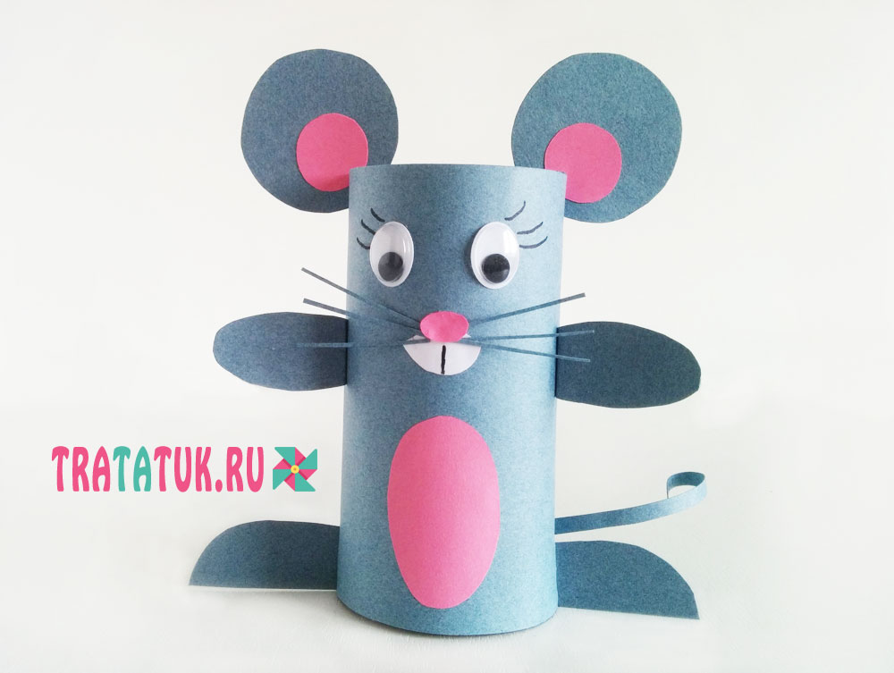

Приготовьте материалы: Серый картон, для туловища можно взять серую бумагу; Цветную бумагу розового цвета; Втулку от туалетной бумаги, либо половину рулона от бумажных полотенец; Шевелящиеся глазки; Клей-карандаш, ножницы, простой карандаш.
Обверните серой бумагой или картоном втулку, обозначьте ширину и высоту на бумаге, вырежьте нужный отрезок.

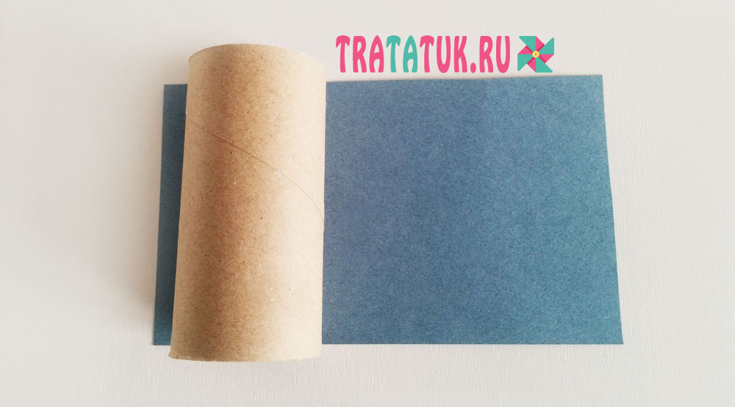

Приготовьте мелкие детали мыши: Два серых круга из картона, из которых будут уши и два маленьких розовых из бумаги для их дополнения, склейте их в одно целое; Две передние лапы из серого картона; Задние лапы. Можно их сделать по отдельности, а можно единым целым, чтобы потом не клеить по бокам, а вставить в разрезы; Из розовой бумаги вырежьте овальный живот и маленький нос; Нужны также из белой бумаги зубы. Просто отрежьте треугольник и срежьте у него два уголка, по средине проведите полосу черным фломастером, чтобы обозначить разделение двух зубов; Из серого картона отрежьте тонкую полосу для хвоста.
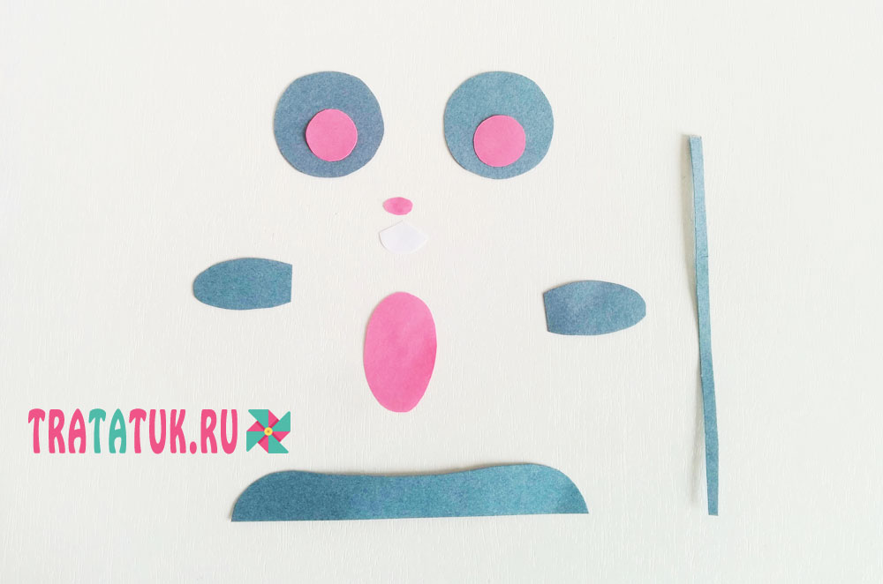

Сделайте по бокам втулки небольшие разрезы и вставьте в них уши. Смотрите не переусердствуйте, чтобы уши полностью не провалились в прорези.
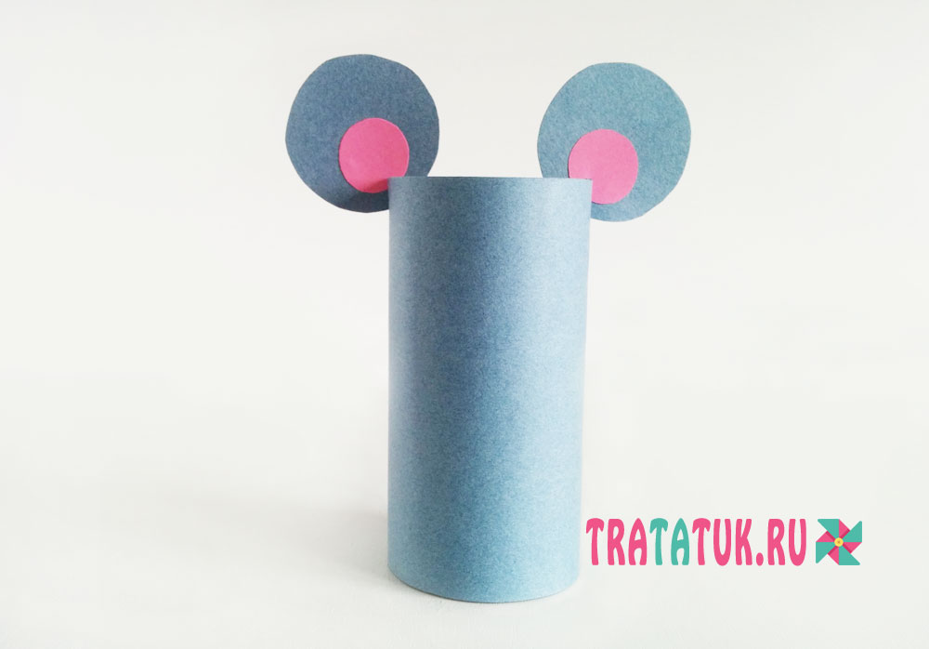

Приклейте мышке глаза, зубы, усы, а сверху нос. По бокам прикрепите лапы. А на нижней части втулки сделайте прорези и вставьте в них задние (хочется их назвать нижними) лапы. Хвост немного подкрутите с помощью карандаша и также приклейте.
Мышка готова.
